Информационный листок автобусного тура (10 дн./9 н.)
«Ожерелье Южного Урала»

Один из самых полноценных туров по Южному Уралу, включающих в себя все основные достопримечательности и загадки региона: познакомитесь с тайнами Каповой пещеры, узнаете чем полезен бортевой мёд, прикоснетесь к тайнам Аркаима, окунетесь в мир нетронутой природы в Мурадымовском ущелье и Нугуше, посетите святые источники с целебной водой в Красноусольске и многое другое. Тур подойдет для туристов, желающих с комфортом познакомится с великолепной природой Южного Урала (ежедневные переезды на комфортабельном автобусе, 2 местное размещение по туру, работа квалифицированного гида). Для того, чтобы не испортить впечатление от отдыха, советуем внимательно отнестись к выбору обуви, так как тур предполагает большое количество пеших экскурсий.

1 день
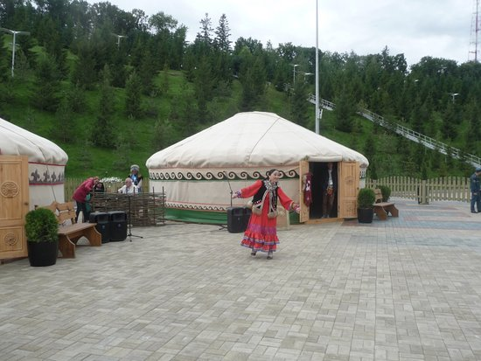 | 10.00 Встреча группа в г. Уфа центральный вход Универмага «УФА» (Проспект Октября, д. 31).  Автобусное путешествие в Парк «Ватан» - проект, который был реализован для гостей саммитов ШОС и БРИКС, прошедших в Уфе. Основным объектом парка является проект «Этнодеревня». Комплекс состоит из семи юрт, в них отражена вся самобытность региона. Здесь выступают кураисты, кубызисты, думбыристы, певцы и танцоры, народные ремесла демонстрируют мастера по декоративно-прикладному искусству.  Переезд до с. Новоустиновка (Архангельский район).  Экскурсия «Башкирская медовуха». Натуральная Башкирская Медовуха. Выдержанная. Для производства медовухи компания использует только отборный башкирский мёд и старинный рецепт. Компания использует экологически чистое сырье и высококачественную воду из подземных источников.  Обед в кафе .  Размещение на базе отдыха «Арский камень».  Ужин.  Размещение в гостинице: 2-х местный стандартный номер с удобствами
2 день
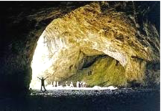  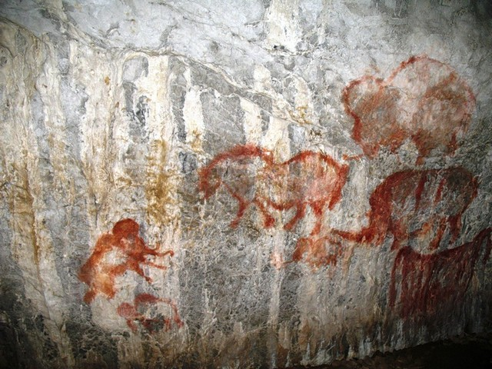 | Завтрак. Переезд в с. Кага.  Экскурсия «История с.Кага и уральских железоделательных заводов». Посещение памятника архитектуры – Никольского храма.  Переезд до Башкирского государственного заповедника (30 км) – самого первого заповедника, образовавшегося на склонах Южного Урала. Знакомство с историей и обитателями заповедника в музее Природы в п. Саргая.  Переезд до с. Старосубхангулово (50 км).  Обед. Переезд до заповедника «Шульган-Таш» (30 км).  Экскурсия в музейно-демонстрационный комплекс заповедника «Шульган-Таш»: музей «Золотой пчелы», действующая бортевая пасека, Капова пещера. Загадочная темнота пещеры, её сырая прохлада и таинственные рисунки на стенах оставляют ощущение прикосновения к вечности. Независимо от времени года в пещере держится постоянная температура +7 по Цельсию. Поэтому необходимо иметь с собой тёплую одежду.  Обед в кафе на кордоне заповедника «Шульган-таш».  Возвращение в с. Старосубхангулово (50 км).  Отдых на р. Белая. По желанию группы - пешая прогулка в окрестностях села – обзор горных хребтов.  Ужин.  Размещение в гостинице «Юлбарс»: 2-х местный стандартный номер с удобствами.
3 день
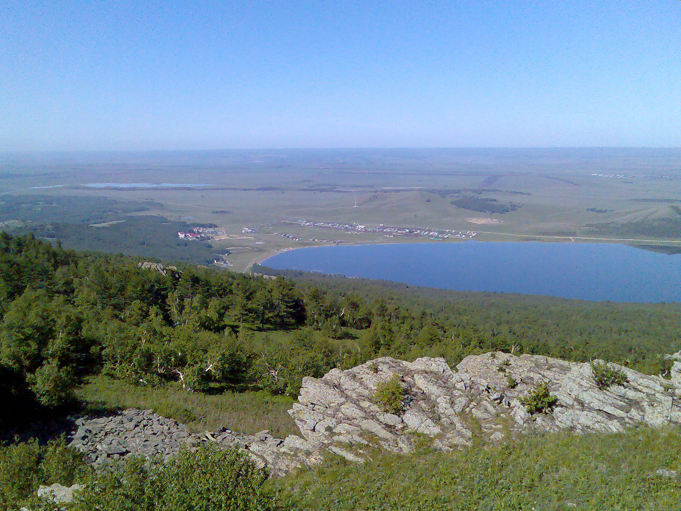 | Завтрак.  Переезд в Башкирское Зауралье до озера Талкас (90 км).  Размещение в одном из корпусов санатория «Талкас»: 2-х местный стандартный номер с удобствами / деревянный коттедж 2-3-х местный с удобствами.  Обед. Переезд до с.Темясово.  Посещение Темясовского историко-краеведческого музея. Здание – памятник относится к категории выявленных объектов культурного наследия республиканского значения и подлежит государственной охране. Зарегистрировано в отделе по сохранению недвижимости культурного наследия, Министерства культуры Республики Башкортостан. В двух залах представлена этнографическая коллекция, характеризующая этнокультуру башкирского народа. Достойны внимания нумизматическая коллекция, оружие времен гражданской войны, предметы из археологических раскопок.  Переезд в Башкирское Зауралье до озера Талкас (90 км)  Отдых на озере.  Самостоятельный ужин в курортной зоне.
4 день
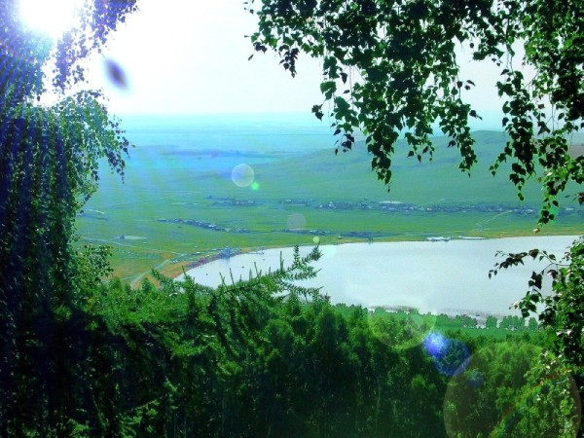 | Завтрак.  Размещение в одном из корпусов санатория «Талкас»: 2-х местный стандартный номер с удобствами / деревянный коттедж 2-3-х местный с удобствами  Обед.  Отдых на озере.  Озеро Талкас - озеро на восточных склонах Уральских гор. Вода в Талкасе натриево-магниево-кальциевая. С востока к озеру опускается поросший лесом западный склон хребта Ирендык. В озере на небольшом расстоянии от берега, тянется неширокая, прерывистая полоса зарослей камыша. Южные и юго-восточные берега Талкаса пологие, каменистые с песчаным дном.  Самостоятельный ужин.
5 день
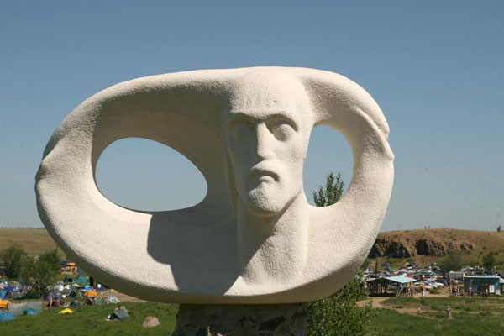 | Завтрак.  Переезд до историко-археологического заповедника «Аркаим» (155 км).  Аркаим – одно из самых культовых мест на Урале, окруженное многочисленными легендами и ореолом таинственности. Ученые считают, что возраст Аркаима старше возраста египетских пирамид и что люди, жившие здесь, были первыми представителями индоевропейской культуры.  Обед.  Переезд до г. Сибай (85 км).  Ужин.  Размещение в гостинице: 2-х местный стандартный номер с удобствами.
6 день
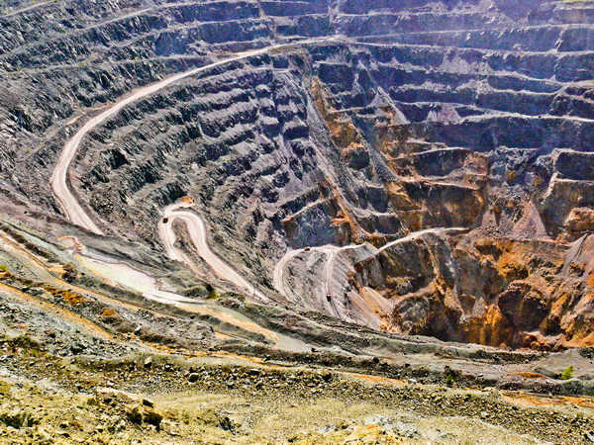 | Завтрак.  Посещение Сибайского историко-краеведческого музея, .Сибайского карьера (глубина превышает 500 метров, диаметр приближается к двум километрам)  Обед.  Переезд в Кугарчинский район (300 км), который славится экзотическими каньонами и пещерными красотами, вольными лугами и чистыми реками, первозданными лесами и прекрасными березовыми рощами.  Ужин.  Размещение в гостинице 2-х местный стандартный номер с удобствами. / коттедж 2-3х местный с удобствами.
7 день
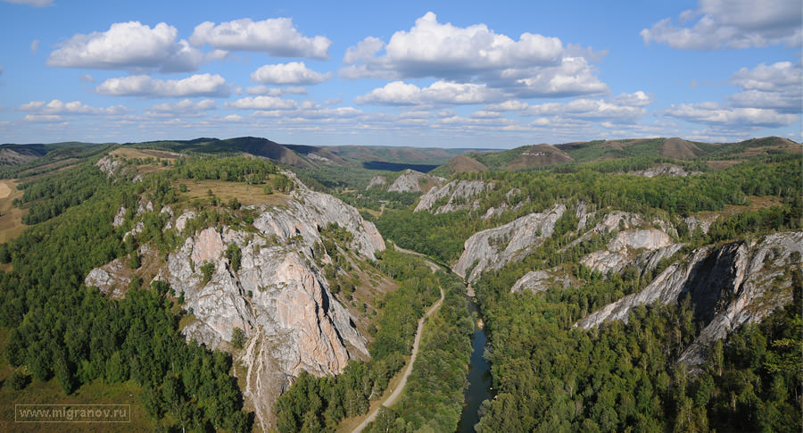 | Завтрак.  Единоразовый вход на территорию Мурадымовского ущелья.  По желанию за доп.плату возможно посещение экскурсии по пещерам Мурадымовского ущелья (природный парк, самая большая концентрация пещер на Южном Урале). Этот уголок природы по характеру рельефа, геологическому строению, по богатству растительного и животного мира является уникальным природным памятником. Скалы, круто обрывающиеся над рекой Большой Ик и обилие пещер в них оставляют незабываемые впечатления.  Обед. По желанию группы - пешая прогулка в окрестностях – обзор горных хребтов. Ужин.  Размещение в гостинице 2-х местный стандартный номер с удобствами. / коттедж 2-3х местный с удобствами.
8 день
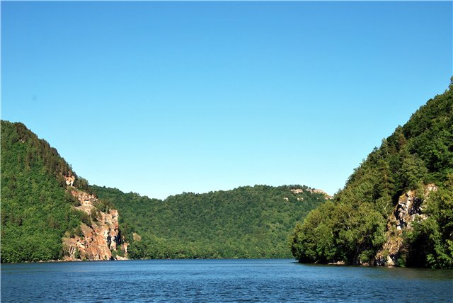 | Завтрак. Переезд в национальный парк «Башкирия», расположенный на западных отрогах Южного Урала в междуречье рек Нугуш и Белая.  По желанию за доп.плату возможно посещение экскурсии на катере по Нугушскому водохранилищу, неповторимую красоту которому придают окружающие его живописные горы и скалы, поросшие лесом.  Размещение в гостинице 2-х местный стандартный номер с удобствами. / коттедж 2-3х местный с удобствами.
9 день
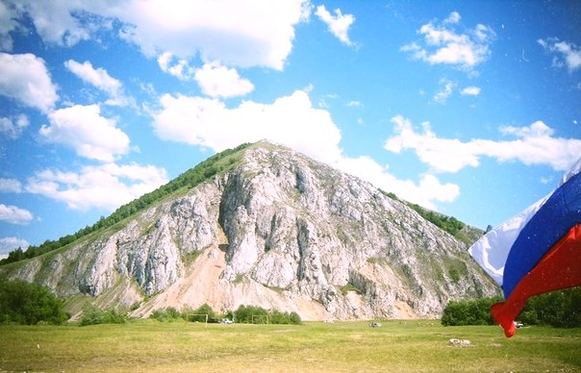 | Завтрак. Переезд в с. Воскресенское. Экскурсия в Воскресенскую картинную галерею. Картинная галерея села Воскресенское была открыта 6 ноября 1971 года. Основатели галереи известные московские художники воспитанники Московской средней художественной школы, эвакуированные туда в 1941 году.  Обед. Переезд до Шиханов.  Пешая прогулка «По дну древнего моря». Это настоящие древние коралловые рифы, которые находились в прошлом на дне Пермского моря. До сих пор в скоплениях окаменелостей там можно найти кораллы, губки, иглокожих и водоросли, которым около 300 миллионов лет.  Размещение в гостинице 2-3х местный стандартный номер с удобствами2-х местный стандартный номер с удобствами / деревянный коттедж 2-3-х местный с удобствами.  Ужин.
10 день
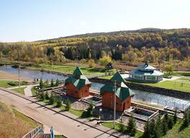 | Завтрак. Переезд в Гафурийский район.  Экскурсии: Табынская часовня, св. икона Табынской Божией матери; Святые источники (минеральная и целебная вода).  Уникальность Красноусольского курорта в том, что здесь на площади всего в 15 га из недр земли выбивают около 250 родников минеральных вод. Каждый из них отличается по набору специфических микроэлементов и обладает неповторимым воздействием на организм человека.  Обед.  Автобусное путешествие (140 км.) до г. Уфа через с. Имендяшево.  Приезд к 21:00. (Время местное) к Универмагу «УФА».

В стоимость входит: | Проживание в гостинице (2-3х местное размещение), в 3-ий и 4-ый дни самостоятельный ужин, в остальные дни 3-разовое питание , аренда снаряжения, работа координатора, экскурсионная программа (по маршруту, но экскурсия по Мурадымовскому ущелью и экскурсия на катере по р.Нугуш за дополнительную плату ), транспортное обслуживание, страховка туристов включена в поездку.
Дети: | Принимаются с 8 лет в сопровождении родителей. Если Вы моложе 18 лет, пожалуйста, возьмите справку от участкового врача с разрешением участвовать в туристском многодневном походе!
Необходимые документы: | Путевка, паспорт (общегражданский или заграничный; на ребенка до 14 лет – свидетельство о рождении), страховой медицинский полис.
Примечание туроператора: | *нитка маршрута может быть изменена с сохранением основных элементов, составляющих программу.  Сопровождение группы: На маршруте группу (до 16 человек) сопровождает 1 координатор тура, обеспечивая комфорт и безопасность.  Физические нагрузки: Маршрут не требует специальной подготовки. Лицам, нуждающимся в лечении и постоянном врачебном наблюдении, путешествовать по туристским маршрутам не рекомендуется.  Что взять с собой: рюкзак/сумка, кроссовки (кеды), спортивный костюм, свитер, куртка, тёплый головной убор, купальный костюм, панама, накидка от дождя, шерстяные и х/б носки; для похода в пещеры- грязезащитная и непромокаемая одежда, туристические ботинки, умывальные принадлежности, личная аптечка, туалетная бумага, нож, средства от укусов насекомых, фонарь.  «Неприкосновенный запас»: теплая кофта, рубашка или футболка, запасной комплект нижнего белья, теплые штаны, носки х/б и шерстяные.  Туристам на заметку! Средне – дневная температура +20, +25, ночью средняя температура + 12 +15 градусов. После 15 августа наступает похолодание.  Нормативы багажа: 80-100 л. Вес – 20 кг.  Турист самостоятельно предоставляет багаж к погрузке в автотранспорт.
Важно: | Необходимо прибыть на место встречи в назначенное время, в противном случае ответственность за присоединение к группе полностью ложится на туриста.
Контактные телефоны: | Офис в Уфе: (347)2163011  Дежурный администратор: 8-927-927-926-6 (круглосуточно)  Бесплатная линия: 8-800-550-03-02

